TrifleBot

Структура проекта
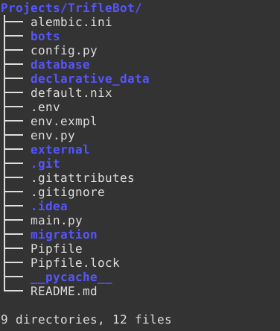

Зависимости
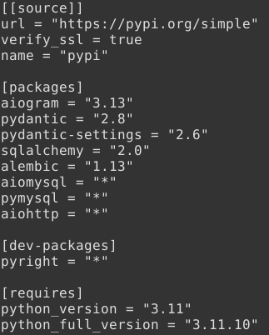
Где:
- aiogram – библиотека для асинхронной работы с api telegram
- pydantic – для валидации данных
- pydantic – для настройки валидации
- sqlalchemy – для асинхронной работы с базой данных
- alembic – для миграции базы данных
- aiomysql – асинхронный драйвер для базы данных mysql, используется sqlalchemy
- pymysql – ещё один драйвер, используется уже aiomysql
- aiohttp – для реализации асинхронного http сервера
Версия Python 3.11.10

Запуск
Для запуска проекта необходимо создать виртуальное окружение с необходимыми зависимостями, установить сервер базы данных MySQL или MariaDB и заполнить файл окружения .env.

База данных
MySQL. В случае запуска на Linux сервере, использую MariaDB.
Для того, чтобы бот мог взаимодействовать с базой данных, в ней необходимо создать базу данных и пользователя имеющего все права для модификации этой базы данных. Также должна поддерживаться возможность авторизации по логину и паролю, а не через сокеты unix.

Конфигурация
Все настройки для бота содержаться в файле .env в корне проекта. Пример необходимого содержимого файла указано в файле env.exmpl в корне проекта.

Бот
Для создания и контроля виртуального окружения и его зависимостей в проекте используется pipenv. Зависимости, их версии и версия интерпретатора python указаны в файле Pipfile. Для фиксации изменений используется Pipfile.lock, он генерируется автоматически и содержит версии установленных пакетов, хеш суммы и прочую информацию для поддержки воспроизводимости виртуального окружения на других машинах.
При запуске проекта с нуля может потребоваться дополнительная установка версии интерпретатора python отличной от той, что находится в репозитории дистрибутива. Для такого случая, можно воспользоваться инструментом pyenv. Подробнее можно узнать на https://github.com/pyenv/pyenv.
Для воспроизведения виртуального окружения с помощью pipenv, необходимо выполнить команду:
pipenv sync
В случае если файл Pipfile.lock отсутствует или вносились изменения в Pipfile, следует сначала выполнить команду:
pipenv lock
Далее, для активации виртуального окружения, выполнить команду:
pipenv shell
Послу чего запустить main.py файл в корневой дериктории:
python main.py
Можно запустить проект сразу после создания виртуального окружения не входя в него, для этого следует выполнить команду:
pipenv run python main.py

Первый запуск
Перед первым запуском проекта следует провести миграцию структуры БД из моделей описанных в проекту. Для этого, сперва, необходимо инициализировать базу данных, в ходе которой появится директория migration. Это делается с помощью команды:
alembic init -t async migration
Следующим шагом необходимо скопировать файл env.py из корневой директории в migration. В нём уже содержатся необходимые импорты и настройки для миграции.
После этого следует с генерировать правило для текущей миграции, что делается командой:
alembic revision --autogenerate -m "Initial revision"
Эта команда создаст миграционный файл, который Alembic будет использовать для создания наших таблиц на основе моделей.
Далее следует применить правила к БД, для переноса её структуры. Это можно сделать командой:
alembic upgrade head
Теперь можно запускать проект.

